Тема: Поняття комп’ютерної публікації. Засоби створення публікацій
Мета:
- навчальна: ознайомити з поняттям комп’ютерної публікації, з інтерфейсом програми MS Publisher, розглянути види публікацій та засоби їх створення;
- розвивальна: формувати вміння та навички роботи у програмі MS Publisher, розвивати інтелектуальні здібності учнів, пізнавальний інтерес до предмету інформатики, комп’ютерної техніки;
- виховна: виховувати професійні риси, почуття відповідальності, вміння об’єктивно оцінювати себе та інших, інформаційні компетенції.
Тип уроку: урок формування знань та вмінь учнів
Обладнання: проектор, комп’ютери.
Дидактичне забезпечення: опорний конспект, презентація, інтерактивна вправа "Так або ні", опитувальні картки, набір різнокольорових карток (капелюшків), виготовлених з паперу.
Епіграф до уроку:
Якщо хочете чогось навчитися – робіть це.

ПЛАН, МЕТОДИ Й ПРИЙОМИ ПРОВЕДЕННЯ УРОКУ
І. Організаційний етап
- Емоційна підготовка учнів до уроку
ІІ. Перевірка домашнього завдання
- Інтерактивна вправа «Так або ні»
ІІІ. Мотивація навчальної діяльності
IV. Сприйняття та усвідомлення нового матеріалу
- Методичний прийом «Зірка»
- Інтерфейс програми MS Publisher.
- Методичний прийом «Сніжна грудка»
- Створення публікацій, робота з шаблонами.
- мультимедійна презентація до уроку
V. Засвоєння нових знань і способів дій
- практична робота
VІ. Рефлексія. Оцінювання
- Інтерактивна вправа «Кольорові капелюшки»
VІІ. Домашнє завдання

Хід уроку
І. Організаційний етап
1. Привітання вчителя
2. Перевірка відсутніх
3. Організація класу до уроку
Емоційна підготовка учнів до уроку
Учитель звертається до учнів: «Усміхніться одне одному – і до вас прийде гарний, радісний настрій. А тепер – до праці!»
ІІ. Перевірка домашнього завдання
На минулих уроках ми з вами навчились працювати у програмі MS PowerPoint та Windows Movie Maker. Ви познайомились із засобами та методами роботи зі слайдовими та потоковими презентаціями. Зараз ми перевіримо рівень засвоєння вами знань за допомогою самостійної роботи. (завдання на картках) Ви маєте написати слово «Так», якщо погоджуєтесь із твердженням, і - «ні» у противному випадку.
Інтерактивна вправа «Так або ні»
Варіант 1
№ | Твердження | Так/Ні
 | Етапи створення презентацій: проектування, створення, демонстрація. | Так
 | У презентацію не можна вставити діаграму. | Ні
 | Слайдова презентація – це набір картинок-слайдів з певної теми, що зберігаються у файлі спеціального формату. | Так
 | Презентацію створюють засобами програми MS Publisher. | Ні
 | Щоб завантажити програму PowerPoint потрібно виконати таку послідовність команд: Пуск – Усі програми – Стандартні – Microsoft Office PowerPoint. | Ні
 | У програмі Windows Movie Maker існують такі панелі: операцій з фільмами, збірників, розкадровки, вікно монітора. | Так
 | Конвертор – це програма, призначена для перетворення медіафайлів з одного формату в інші, що придатні для різних пристроїв. | Так
 | Текст, що має посилання на інші частини документа, інші документи в мережі або на нетекстові об’єкти (звук, графіку, відео) називається гіперпосилання. | Так
 | Для кожного кадру можна встановити лише один відеоефект. | Ні
 | Відеоперехід призначений для створення різноманітних нотаток у кліпі. | Ні
 | При використанні Майстра автовмісту до презентації застосовується шаблон оформлення , що містить запропонований текст та стиль оформлення. | Так
 | Відрегулювати тривалість відтворення зображення на екрані можна за допомогою Шкали часу. | Так

Варіант 2
№ | Твердження | Так або ні
 | Потокова презентація – це вид подання мультимедійних даних, що зібрані й перекодовані в потоковий файл. | Так
 | Щоб завантажити програму PowerPoint потрібно виконати таку послідовність команд: Пуск - Усі програми - Стандартні - Microsoft Office PowerPoint. | Так
 | Вставити графічний об’єкт у слайд можна виконавши послідовність команд: Вставка – Рисунок – Картинки – З файлу...) | Так
 | Створити нову презентацію можна за допомогою майстра автовмісту, шаблону або порожньої презентації. | Так
 | Файли, створені програмою MS PowerPoint, мають розширення .doc або .docх. | Ні
 | Щоб додати до слайду об’єкт WordArt потрібно виконати послідовність команд: Вставка – Рисунок – Об’єкт WordArt. | Так
 | До презентації неможливо додати відекліп. | Ні
 | Кнопки дій у програмі MS PowerPoint служать для перегляду слайдів. | Ні
 | Титри – це напис в кадрі, що містить назву фільму, перелік дійових осіб, пояснювальний текст тощо. | Так
 | Щоб додати відеоперехід між фрагментами, потрібно перетягнути його на спеціально відведене місце між зображеннями. | Так
 | Мультимедіа – це поєднання в одному файлі даних різних форматів, зокрема, тексту, графіки, звуку і відео. | Так
12 | Шкала часу використовується для перегляду та зміни послідовності кліпів проекту. | Ні

Поміняйтесь роботами з сусідом по парті та перевірте роботу за 12 бальною шкалою, кожне питання оцінюється - 1 бал.
Погляньте на екран. Де відображаються правильні відповіді.
ІІІ. Мотивація навчальної діяльності
Давайте уявимо, що ви прийшли на ділову зустріч або зустріли давнього приятеля і вам треба обмінятися адресами, робочими телефонами. Як ви будете діяти в даній ситуації?
(Потрібно, щоб учні здогадалися про існування візитних карток.)
Справді, у сучасному суспільстві мати візитку — вимога часу. Для більшості людей візитна картка стає необхідною. Де ж її взяти?
(Відповіді учнів.)
Можна замовити професіоналам. А чи можна створити візитну картку власноруч? А ще й операторам комп’ютерного набору.
Створити власноруч свою візитну картку зовсім неважко. Для цього треба ознайомитися з однією з можливостей програми для створення публікацій Microsoft Office Publisher. Крім візитних карточок, нам досить часто потрібно створювати оголошення, привітати зі святом чи ювілеєм батьків, друзів або оформити стінгазету чи меню для кафе ваших родичів, виготовити буклети чи брошури. То вашим помічником стане програма Microsoft Office Publisher, вивченням можливостей якої ми сьогодні й займемося на нашому уроці.
Отже, тема нашого уроку «Поняття комп’ютерної публікації.»
Давайте ми з вами пригадаємо, які ж публікації ви знаєте.
Методичний прийом «Зірка»

Види публікацій

На дошці зображено зірку. Учні по черзі виходять і замість променів записують, які вони знають види публікацій: (буклети, візитки, листівки, об’яви, наклейки, резюме, програмки, запрошення, конверти, бюлетені, грамоти, плакати) .
Сьогодні на уроці ми познайомимось із наступної програмою із пакету офісних програм програмою MS Office Publisher. (на слайді)

IV. Вивчення нового матеріалу.
Ознайомлення з планом вивчення нової теми.
Проводиться з допомогою комп’ютерної презентації. Учні записують план в зошит.
План
  - Поняття та види комп’ютерної публікації.
  - Засоби створення публікацій.
  - Інтерфейс програми MS Publisher.
  - Макети публікацій.
Робота з підручником
Відкрийте підручник на сторінці 166 та знайдіть відповідь на запитання:
- Що називають публікаціями?
- Які є види публікацій?
- Які є засоби для створення публікацій?
- Які можливості програм для створення публікацій?
- Як завантажити програму MS Office Publisher?
Пояснення матеріалу
Методичний прийом «Сніжна грудка»
Один учень відповідає на питання: «Що називають публікаціями?», другий – «Які є види публікацій?», третій – «Які є засоби для створення публікацій?», четвертий – «Які можливості програм для створення публікацій?», п’ятий - «Як завантажити програму MS Office Publisher?» (учні можуть при відповідях використовувати підручник)
Орієнтовні відповіді
Публікація (1 питання) — документ, що оголошується всенародно (латинською Рubliсо). Донедавна публікаціями вважали документи, виконані поліграфічним способом. Тепер статус публікацій мають також електронні документи, розташовані, зокрема, на веб-серверах, які можна переглядати за допомогою браузера.
Залежно від способу оприлюднення твору розрізняють друковані публікації і електронні (2 питання). До друкованих публікацій відносять книжки, брошури, журнали, газети, бюлетені, буклети, листівки тощо. До електронних публікацій відносять документи, що розповсюджуються з використанням електронних носіїв даних(компакт-диски, дискети, флеш-носії тощо) або комп’ютерних мереж.
Тривалий час друковані публікації виготовлялися виключно в друкарні. І цим займалася ціла галузь виробництва – поліграфія. А підготовкою матеріалів до друку займалися видавництва. У багатотиражному виробництві так відбувається і сьогодні: видавництва готують макети книжок, журналів, газет і т.п, а підприємства поліграфії – друкують і за необхідності зшивають їх.
Разом з тим з широким розповсюдженням персональних комп’ютерів і високоякісних лазерних та струменевих принтерів, копіювальних апаратів набули розповсюдження так звані настільні видавничі системи.
Комп'ютерні публікації — це публікації, створені за допомогою спеціальних комп'ютерних програм.
До засобів створення публікацій відносять настільні видавничі системи (3 питання). Ці системи мають апаратну та програмну складові. До апаратної складової належить персональний комп’ютер, пристрої друку(принтер, копіювальний апарат, плотер) і пристрої введення даних(сканери, графічні планшети), а до програмної – спеціальні програми підготовки макета публікації. Усе це може розміститися на столі користувача і тому ці системи отримали назву desktop publishing (з англ. настільні публікації), або настільні видавничі системи.
Настільні видавничі системи:

- Професійного рівня:
  - QuarkXPress.
  - Frame Maker.
  - Adobe PageMaker.
  - Adobe InDesign.
- Початкового рівня:
- Microsoft Publisher.
- PagePlus.

Можливості програми MS Publisher (4 питання)
- Створювати та розповсюджувати професійно підготовлені матеріали та ділову документацію для друкування, розміщення їх в Інтернеті та використання в електронних листах;
- Створювати публікації, що містять тексти та ілюстрації, підготовлені в середовищах текстового та графічних редакторів, компонуючи ці матеріали та розміщуючи їх на різній кількості сторінок і колонок;
- Готувати оригінал-матеріали друкованої продукції(газети, журнали тощо);
- Розробляти нескладні веб-сайти та веб-сторінки.
Завантажується програма MS Publisher командою Пуск → Усі програми → Microsoft Office → Microsoft Office Publisher (5 питання)
Інтерфейс програми MS Publisher
(пояснення вчителя з елементами демонстрації)
Зараз вам потрібно записати знайомі вам елементи вікна програми, яке зображене на цих аркушах, аналогічні вікнам програм, які ви вже вивчали на уроках інформатики та виробничого навчання.
(Учням роздаються аркуші з зображенням вікна програми MS Publisher)
Зараз ми з вами перевіримо ваші записи. Усі дивимось на екран.
Будова вікна програми відображається на презентації
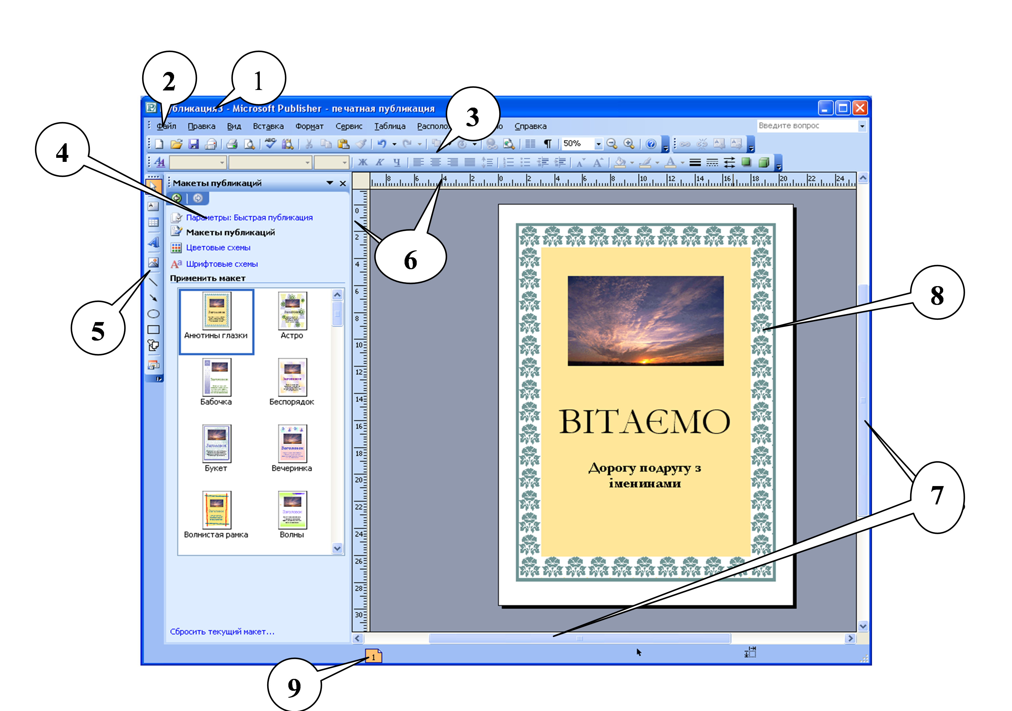

1. Рядок заголовку програми.
2. Головне меню.
3. Панелі інструментів.
4. Область завдань з командами для створення публікацій.
5. Панель інструментів Об’єкти.
6. Горизонтальна і вертикальна лінійки.
7. Смуги прокрутки.
8. Робоча область(Монтажний стіл).
9. Бірки з номерами сторінок.

Макети публікацій
Виклад матеріалу супроводжується презентацією
Макети – це шаблони публікації одного типу(одного змісту, призначення), які відрізняються між собою лише кольоровим чи шрифтовим оформленням об’єктів. Макет задає загальний вигляд(структуру) публікації.
Типи макетів комп’ютерних публікацій:
- Публікації для друку. Цей розділ містить макети публікацій, призначених для подальшого роздрукування.
- Веб-вузли та електронна пошта. Цей тип макетів призначений допомогти вам створити просту веб-сторінку або публікацію, призначену для відправки у формі електронного листа.
- Набори макетів. Цей розділ містить всі макети необхідної офісної документації, витримані в єдиному стилі.
- Порожні публікації. Якщо вас не задовольняють шаблони, створені професійними дизайнерами компанії Microsoft, і ви бажаєте відчути себе справжнім митцем, спробуйте створити публікацію на основі одного з порожніх бланків.
У видавничій системі, на відміну від текстового процесора, окремі фрагменти тексту можна опрацьовувати як незалежні об'єкти. Усі тексти містяться в об'єктах-контейнерах, які називають написами (інші терміни — текстові блоки, текстові поля, поля). Саме ця властивість дає змогу комбінувати і зручно розташовувати на сторінці головні об'єкти публікації — графічні зображення і текстові фрагменти.
Елементи макета:
  - Текстові поля (написи) – будь-який текст, розміщений у текстовій рамці, відображеній на екрані за допомогою пунктирних ліній.
  - Елементи оформлення документа – векторні об’єкти, використовувані для оформлення комп’ютерної публікації: різноманітні візерунки, узори тощо.
  - Малюнки(зображення, фотографії) – це підготовлені або відредаговані за допомогою графічного редактора растрові зображення, якість яких суттєво змінюється внаслідок масштабування.
Для створення нової публікації виконують команду: Файл - Створити - Нова публікація - Почати з макету - Публікації для друку.
Для форматування напису призначене вікно Формат напису, яке можна викликати командою Формат напису із контекстного меню.
Щоб змінити шрифт текстових полів публікації, в області завдань Параметри слід обрати посилання Шрифтові схеми. У наведеному списку Застосувати шрифтову схему вибрати потрібну.
Для зміни вигляду елементів оформлення всього документа, в області завдань вибрати посилання Кольорові схеми.
Щоб змінити макет публікації в області завдань вибирають Макети публікацій, а після цього у списку Застосувати макет вибрати новий макет.
На останньому етапі створення публікації пунктирні лінії забирають командою Вигляд - Межі і направляючі.
Файли, створенні програмою MS Publisher, мають стандартне розширення .pub.

V. Засвоєння нових знань і способів дій
Виконання практичної роботи «Створення публікації»
Інструктаж з техніки безпеки. Виконання комплексу вправ для зняття зорової втоми 9через 5 хвилин після початку роботи)
Інструктивна картка
- Завантажити програму Microsoft Publisher.
- Створити власну візитку та грамоту, використовуючи команди з Області завдань – Нова публікація, за власним смаком.
- Зберегти створені публікації у власну папку.
- Надрукувати створені публікації.
- Закінчити роботу, прибрати робоче місце.
VІ. Рефлексія. Оцінювання
А зараз ми перевіримо, як ви засвоїли даний матеріал. Для цього вам слід вибрати правильну відповідь на тестові завдання, які відображені за допомогою мультимедійної системи. Якщо ви знаєте правильну відповідь, піднімайте руку.
- До комп’ютерних публікацій відносять:
  - Друковані публікації;
  - Електронні публікації;
  - Електронні презентації;
  - Кліпи.
- Однією з програм для створення публікацій є:
  - MS Word;
  - MS Power Point;
  - MS Publisher;
  - Paint.
- Microsoft Publisher –
  - Професійна видавнича система;
  - Непрофесійна видавнича система;
  - Настільна видавнича система;
  - Текстовий процесор.
- Програма Microsoft Publisher пропонує такі макети:
  - Публікації для друку
  - Веб-вузли та електронна пошта
  - Набори макетів
  - Порожні публікації
- Яку назву має цей рядок? Для чого його використовують?
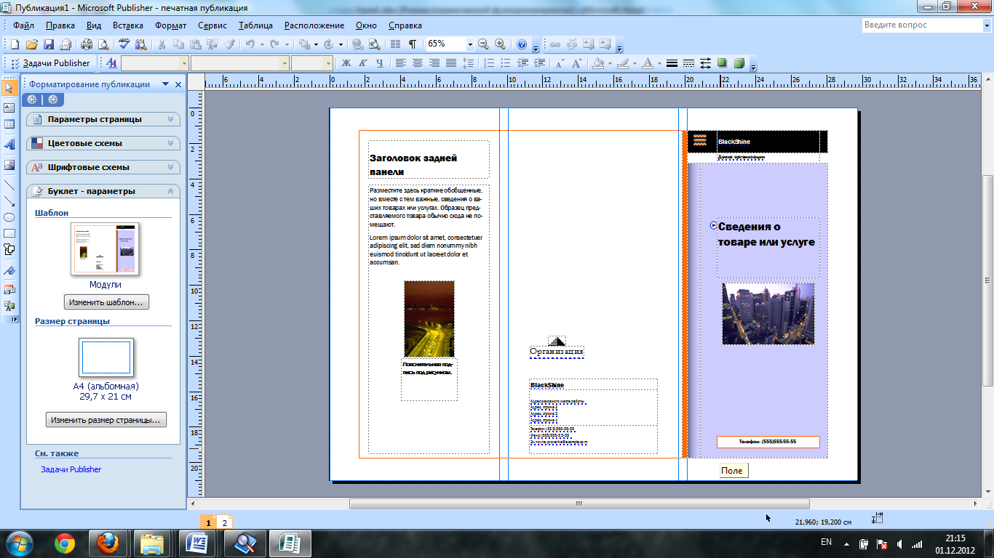
- Як називають цей елемент вікна програми Microsoft Publisher? Для чого він призначений?
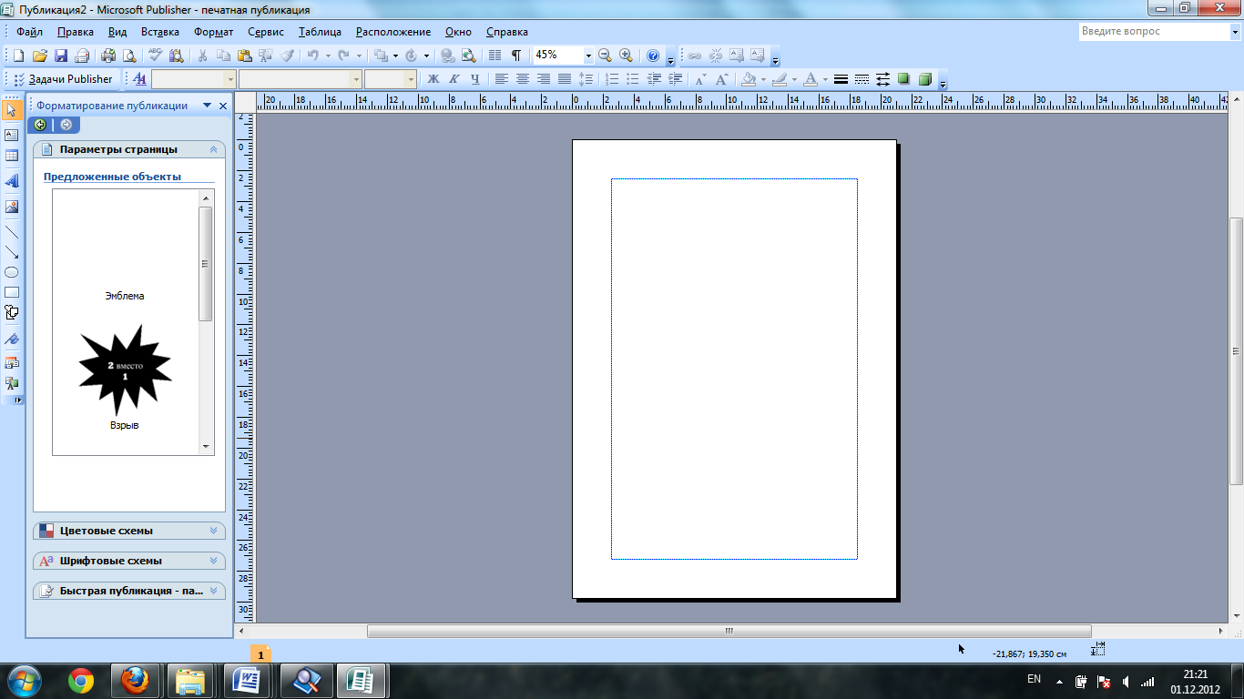
- Як називають ці елементи вікна програми Microsoft Publisher? Для чого їх використовують?
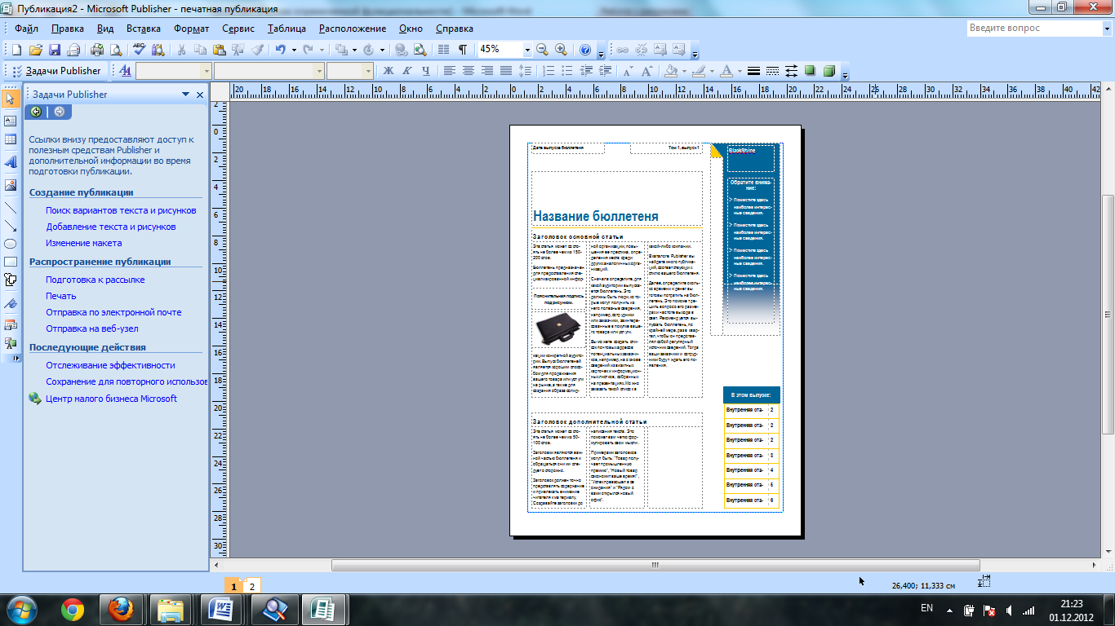
- Макети – це шаблони публікацій одного типу, які відрізняються між собою лише :
  - Розмірами;
  - Призначення;
  - Кольоровим чи шрифтовим оформленням.
- Яке стандартне розширення мають файли публікацій:
  - .pptx;
  - .jpg;
  - .pub;
  - .pot.
- Для зміни вигляду елементів оформлення всього документа, в області завдань потрібно команду:
  - Шрифтові схеми;
  - Макети публікацій;
  - Змінити оформлення;
  - Кольорові схеми.
VIІ. Підсумок уроку.
Інтерактивна вправа «Кольорові капелюхи»
У кожного з вас на столі є кольорові капелюшки: синій, червоний та жовтий. Жовтий - факти про знання та вміння; червоний – настрій, емоції; синій - важливість уроку. Ви оберіть один капелюшок та висловіть свою думку про урок.
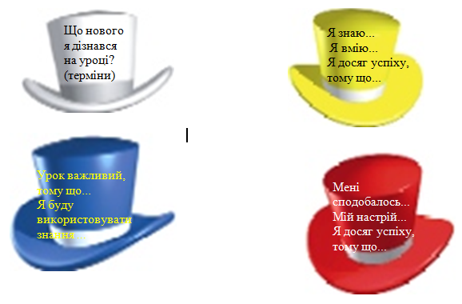
Результати вибірково зачитуємо
Виставлення оцінок та їх обґрунтування.
VII. Домашнє завдання.
- Опрацювати матеріал підручника: Й.Я.Ривкінд «Інформатика», 10 кл, п.2.9, виконати завдання 5 (створення фірмового бланку школи)
- Скласти п’ять запитань до змісту практичної роботи.

